第6章 分支

对于版本的历史记录，提交为什么总是不能以直线形式发展下去，我们认为有两个重要原因：
- 有两个以上的开发者在对同一个项目进行并行式开发。
- 为修复旧版本中的bug而必须要创建和发布新的版本。
如果遇到以上两种情况，我们的提交历史图中就会出现分叉的情况。

并行式开发
当有多个开发者用Git处理同一个软件开发项目时，他们就会在版本库的提交图中创建各自的分支。下面我们来看一下图6.1，其上半部分所显示的是两个独立的开发者在各自的本地版本库中，基于提交B成功创建了各自的版本（即提交C和D）。而在图的下半部分，您将看到的是它们合并之后的版本库（关于合并的相关细节请参见第9章）。正如您所见，它创建了一个分支。这种类型的分叉在并行式开发中是难以避免的。
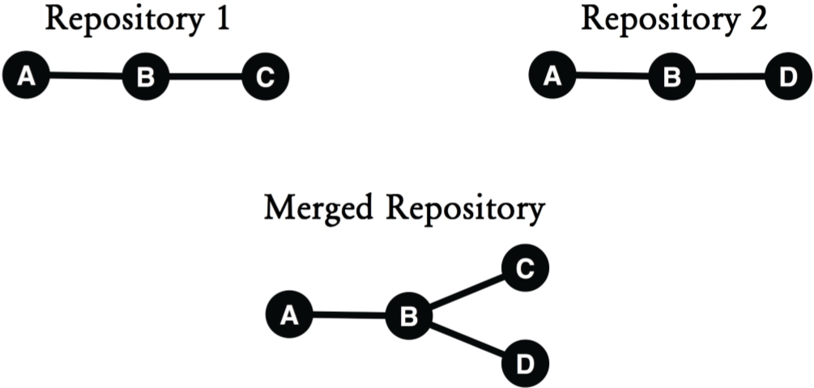
图6.1：并行式开发
图中翻译{
Repository 1：版本库1
Repository 2：版本库2
Merged Repository ：合并版本库
}

修复旧版本中的bug
正如我们之前所说，分支可能会因并行式开发的需要而创建。但除此之外，它也有可能会因修复软件旧版本中的bug而创建。下面我们来看一个例子（见图6.2）：假设当开发者们正在为即将发布的版本（提交C和D）加班加点时，我们在该软件的当前版本（提交B）中检测到了一个错误。由于眼下带有新功能的提交C和D都还没有准备好交付，用于错误修复的提交E只能基于提交B来创建。
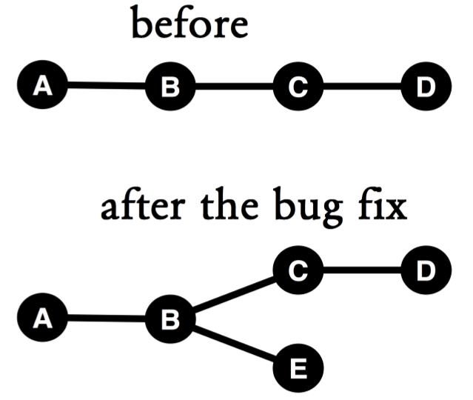
图6.2：修复旧版本中的bug
图中翻译{
Before：前期
After the bug fix：修复bug之后
}

分支
下面再来看看图6.3，在这个例子中，我们一方面在release1这一当前发行版上继续当前开发分支master上的工作。随着各轮新的提交，该分支始终处于活跃状态。然后，我们会看到release1分支从右边岔开了，它对自身的bug进行了修复。
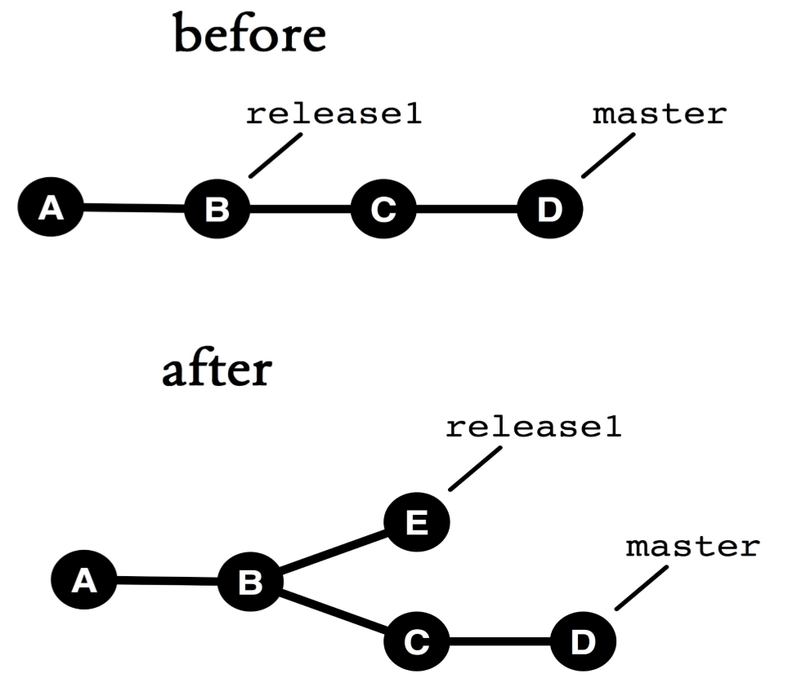
图6.3：版本图中的分支
图中翻译{
Before：前期
After：后期
其他不用翻译
}

泳道
分支可以被看作是开发过程当中的并行线。我们可以把该提交图想象成游泳池中的泳道（见图6.4）。
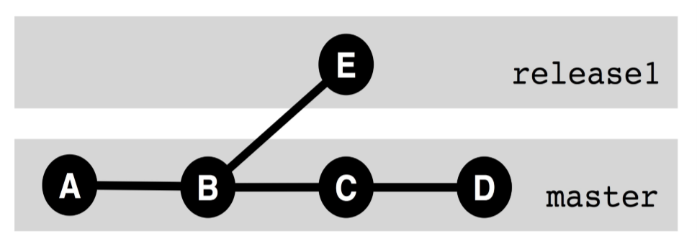
图6.4：充当开发过程中并行线的分支
请注意：Git并不知道某一个提交是否被分配给了某个分支；划分泳道在这里某些程度上来说算是一种随性的解释。

活动分支
在一个Git版本库中，总是唯一存在着一个活动分支。我们可以用branch命令（不带选项）来列出当前所有的分支。其中用星号（*）凸显的就是当前的活动分支。
> git branch
a-branch
* master
still-a-branch
一般情况下，活动分支将会被继续用于接受所有新的提交，并将其指针指向最近的那次提交。当然，我们也可以用checkout命令来改变当前的活动分支。
> git checkout a-branch
按部就班：创建分支
下面，我们来创建一个新的分支。
1a. 为当前提交创建分支
> git branch a-branch
1b. 为任意一批提交创建分支
我们也可以为任意一批提交创建新的分支。为此，我们必须要指定该分支上的第一个提交。
> git branch still-a-branch 38b7da45e
1c. 从现有分支中创建分支
> git branch still-a-branch older-branch
2. 切换到新分支
branch命令只能用于创建新的分支，但并不会自动切换到该新分支上。如果我们想要切换到新的分支上，就得使用checkout命令。
> git checkout a-branch
快捷方式：创建并切换到新分支

> git checkout -b a-branch

按部就班：Checkout操作被拒绝时该怎么办？
通常情况下，我们可以用checkout命令在分支之间来回切换。但是，如果这时候工作区还存在着一些修改，我们就必须要先决定好如何处理这部分修改。
- 进行Checkout
下面这个checkout很可能会被拒绝。
> git checkout a-branch
error: Your local changes to the following files would be overwritten by checkout: foo.txt
Please, commit your changes or stash them before you can switch branches.
Aborting
如您所见，工作区或暂存区存在着一些修改，它们还没有被确认为一次提交。所以我们必须先决定以下何种方式来处理这些修改。
2a. 提交修改并切换
> git commit --all
> git checkout a-branch
2b. 放弃这部分修改并进行切换
我们可以用--force选项来进行强制切换。但这样做会令这部分修改被覆盖！
> git checkout --force a-branch
2c. 储藏修改并切换
我们可以用stash命令（请参见第4章中“储藏”一节）先将这部分修改储藏起来，然后再进行切换。之后再用stash pop命令来恢复它们。
> git stash
> git checkout a-branch

重置分支指针
分支指针主要用于指向活动分支，它会每次提交时移动到最新提交上。因此在通常情况下，我们几乎不太需要去直接设置分支指针。但偶尔我们也会因一些偶发事件而失去对该指针的跟踪，想将其恢复到之前的状态。在这种情况下，我们可以用reset命令来重置分支指针。
> git reset --hard 39ea21a
这样一来，该指针就被重置到了提交39ea21a所在的活动分支上。其中的--hard选项用于确保工作区和暂存区也都会被设置都提交39ea21a的状态。
需要提醒的是，reset --hard命令会覆盖当前工作区和暂存区中的所有修改。所以最好在执行重置之前先用git stash命令存储一下这些修改。

删除分支
按部就班：删除分支
我们可以通过branch -d命令来删除分支。
a. 删除一个已被终止的分支
> git branch -d b-branch
b. 删除一个打开的分支
如果我们在试图删除一个分支时自己还未转移到不同的分支（譬如master分支）上，Git就会给出一个警告，并拒绝该删除操作。如果您无论如何都要删除该分支的话，就需要在命令中使用-D选项。
error: The branch 'b-branch' is not fully merged.
If you are sure you want to delete it, run 'git branch -D bbranch'.
> git brach -D b-branch
Deleted branch b-branch (was 742dcf6).

按部就班：恢复被删除分支
Git会自行负责分支的管理，所以当我们删除一个分支时，Git只是删除了指向相关提交的指针。但该提交对象依然会留在版本库中。因此，如果我们知道提交对象的哈希信息，就可以将某个已删除的分支恢复过来。
a. （在已知提交的哈希值的情况下）恢复某个分支
> git branch a-branch 742dcf6
b.1. 先确定相关的提交哈希值
如果我们不知道想要恢复分支的提交哈希值，可以reflog命令将它找出来。
> git reflog

d765a1e HEAD@{0}: checkout: moving from b-branch to master
88117f6 HEAD@{1}: merge b-branch: Fast-forward
9332b08 HEAD@{2}: checkout: moving from a-branch to b-branch
441cdef HEAD@{3}: commit: Expanded important stuff
b.2. （通过reflog命令找到的哈希值）恢复该分支
> git branch b-branch HEAD@{1}

消除提交对象
gc命令（gc指的是垃圾回收）可用于清理版本库，移除所有不属于当前分支的提交对象。如果我们真的想净化自己的版本库，应该先将它克隆一份，并删除其源版本库。

本章小结
- 提交图中的分叉：主要是因为修复旧版本bug以及并行式开发的需要。
- 分支：上述提交图中出现的那个分叉就叫做分支。该分支会有一个指针，指向该分支下的最后一次提交。
- 活动分支：我们平常工作所在的就是所谓的活动分支。当新的提交发生时，该分支指针就会知道被设置到该新提交上。
- 创建分支：我们可以branch命令来新建分支。
- Checkout：我们可以用checkout命令切换到另一个分支上。
- Reflog：git会记录我们在每次提交中对分支指针所做的所有修改。如果您想恢复某个不小心删除的分支，这是非常有用的工具。
- 垃圾处理：对于那些不属于任何分支前身的提交，我们将其视为垃圾，可以用gc命令将其清理掉。

